**Universidade Nove de julho**

**Diretoria dos cursos de informática**

André Rafael de Souza Neto- RA:2218105145

Diana Garcia Oliveira- RA: 2218103164

Gustavo Lafant França Souza- RA: 2218105981

Lucas Ventura Melo da Silva- RA:2218102414

Saulo Silva dos Anjos- RA: 2218105082

Vitor Hugo de campos Assis- RA:2218107585

Wagner Soares dos Santos- RA:2218108100

**Projeto em Empreendedorismo:**

**GWA Technology and Systems**

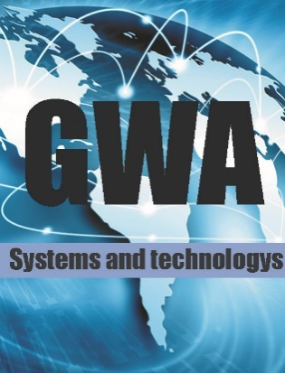

São Paulo

2018